1 Noțiuni despre Comunicare

Comunicarea umană este procesul prin care lumea este înțeleasă.
Sensul său rezidă în rezultatul comunicării și nu în intentțiile celui care comunică.

Comunicarea este eficace dacă:
  - Este înțeleasă;
  - Își atinge scopul;
  - Are la bază cultura, morala și valorile morale.

Principiile comunicării:
- Nu se poate să nu comunici;
- Fiecare comunicare reprezintă un comportament;
- Fiecare comportament reprezintă ocomunicare;
- Semnificația comunicării constă ăn rezultatul obținut și nu în intențiile celui care comunică.

Nivelurile comunicării:
- Comunicarea într-un singur sens;
- Comunicarea în dus-întors ( feed-back);
- Comunicarea sistemică;

Tipuri de comunicare:
- Comunicarea verticală;
    - Este legată de conceptul de ierarhie și autoritate
- Comunicarea orizontală;
    - Se desfășoară între persoane de același nivel din cadrul instituției
- Comunicarea interpersonală (față în față);
- Comunicarea publică (unul catre mai mulți);
- Comunicarea de grup (mai mulți către mai mulți);
- Comunicarea verbală;
    - se referă la semnificația convențională a cuvintelor
- Comunicarea para-verbală;
    - este legată de tonul, volumul vocii, de rapiditatea vorbirii, statut social etc
- Comunicarea non-verbală.
    - este legăta de expresia facială, gesturi, contact, miros, vestimentație, poziții

Trăsăturile Comunicării
Comunicarea este:
  - Inevitabilă;
  - Ireversibilă;
  - Complexă;
  - Contextuală

Cu alte cuvinte: Comunicarea este comportament

Contextul comunicării
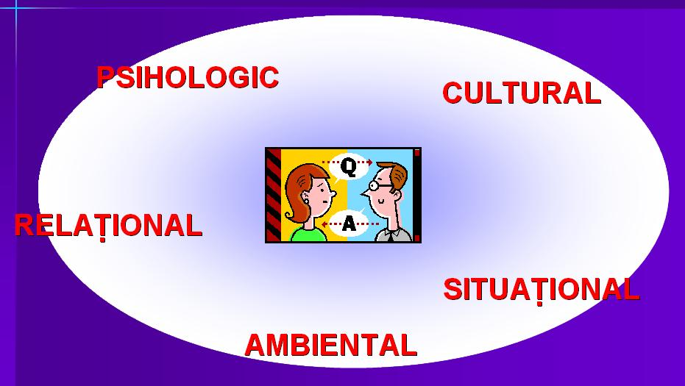

Procesul Comunicării

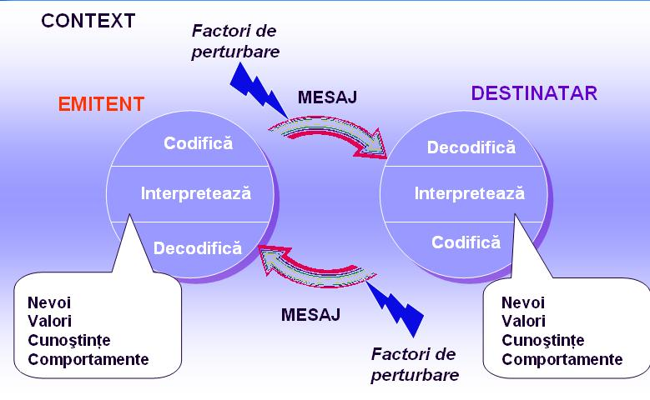

In concluzie, comunicarea este un act de autodezvoltare și de interacțiune socială. Comunicarea este un comportament; o persoană nu poate să nu comunice. Prin comunicare se înțelege o interacțiune complexă între un emițător și un receptor.
Comunicarea eficace depinde îndeosebi de receptor și nu de intențiile emițătorului.
Există mai multe moduri de comunicare.

Daca cele trei tipuri de comunicarea (verbală, non-verbală și para-verbală) nu sunt coerente atunci comunicarea PARA-VERBALĂ și NON-VERBALĂ predomină expresiile VERBALE (PARADIGMA COMUNICĂRII).

În teoria comunicării întâlnim așa numita “pâlnie a procesului de comunicare”.

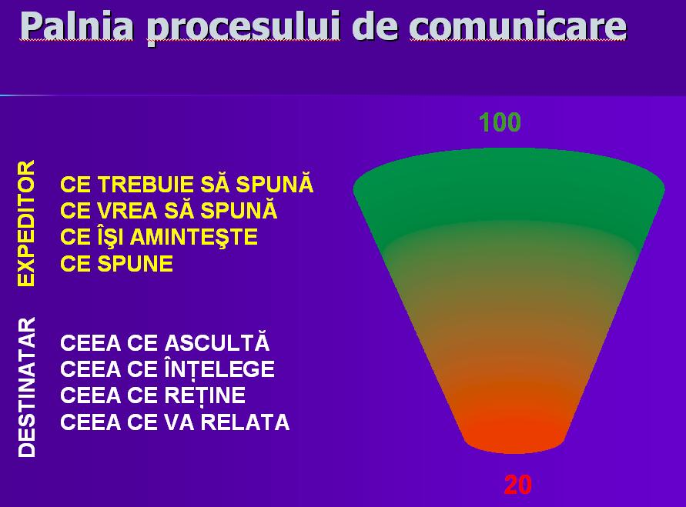

Utilizarea tipurilor de Comunicare

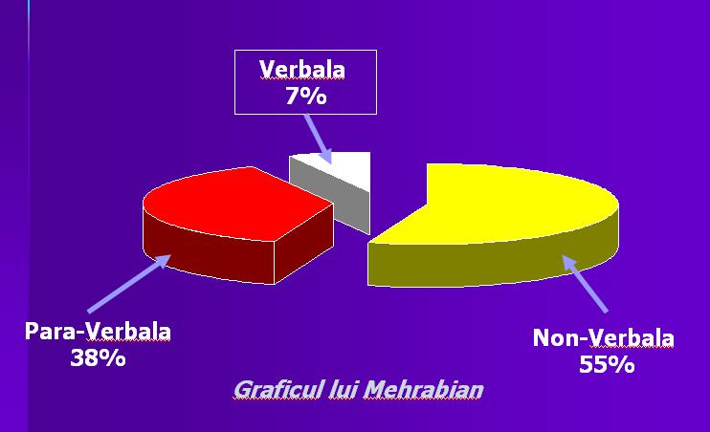

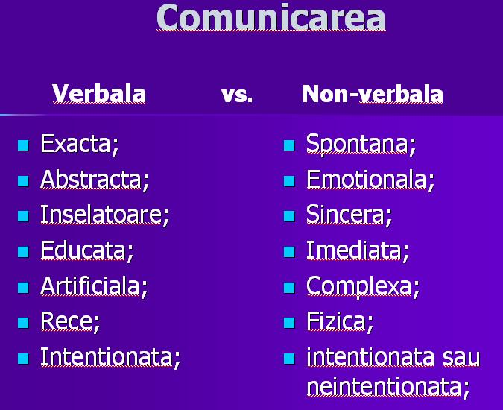

Comunicarea non-verbală
- Poate să întărească sau să contrazică mesajul verbal;
- Este mai credibilă, deoarece este mai spontană;
- Proxemică : rolul distanței și al poziționării în comunicare (folosirea spațiului în comunicare este conditionată de factori social-culturali și afectivi)

Barierele Comunicării
- Tehnice;
- Culturale;
- Lingvistice;
- Ideologice;
- Psihologice;
- Operative;
- Etc

2 Ascultarea Activă

Ascultarea activă este o tehnică de comunicare cu urmatoarele obiective:
  - Să comunice celeilalte persoane că ai ințeles ceea ce spune;
  - Să arate că respecți cealaltă persoană;
  - Să arăți că întelegi sentimentele celeilalte persoane față de subiectul discutat;
Când sunt indeplinite toate aceste obiective apar mai puține neînțelegeri între persoanele angajate în procesul comunicării.

Ascultarea activă se realizează cu toate organele senzoriale și nu numai cu auzul.
Este o atitudine, nu numai o aptitudine și semnifică acceptarea celor din jur fără prejudecăți.

Tehnici de ascultare activă
- Reformularea conținutului.
- Reflecție asupra sentimentelor – capacitatea de a vă pune în locul celeilalte persoane (empatie);
- Cereți să dezvolte – pentru a oțtine cât mai multe informații;
- Limbajul corpului – acesta trebuie să arate interes și dorința de a asculta

Barierele Ascultării Active
  - Judecata/prejudecata;
  - Să crezi că știi ceea ce celălalt vrea să iți spună;
  - Ascultarea cu urechile dar cu “mintea închisă”;
  - Ascultarea cu “ochi de sticlă”;
  - Propriile emoții

Pentru a scăpa de blocaje
- Ascultați acum, spuneți mai târziu;
- Deveniți ascultător cu tot corpul;
- Controlați-vă “butoanele rosii” afective;
- Controlați factorii de distragere a atenției;
- Invătați să ascultați

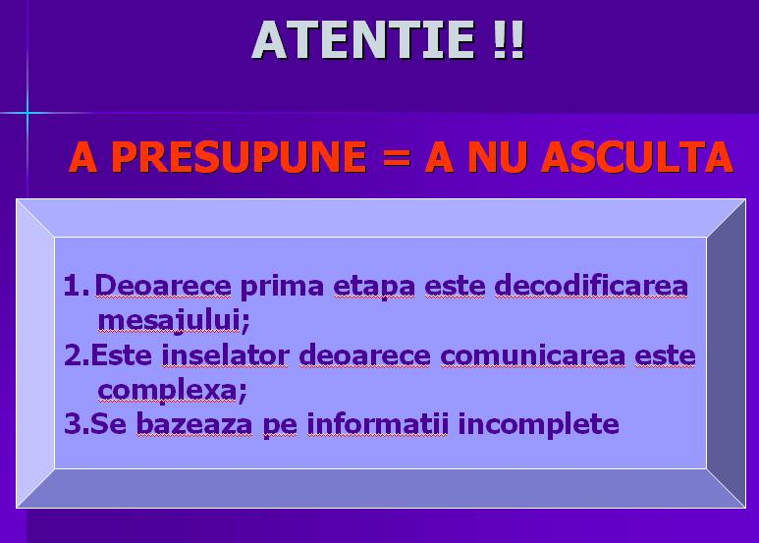

Erori de percepție:
- Suntem influenţaţi de ceea ce este cel mai evident;
- Suntem adepţii primelor impresii;
- Tindem să presupunem că ceilalţi sunt, simt, acţionează la fel ca noi;
- Tindem să favorizăm impresiile negative;
- Când ceilalţi au probleme, tindem să credem că aceasta se datorează defectelor de personalitate sau calităţilor personale negative

Cum să fi un bun ascultător
Pentru a fi un bun ascultător trebuie:
    - Să asculți
    - Să fi atent
    - Să selectezi informațiile importante
    - Să recunoști mesajele negative
    - Să interpretezi
    - Să verifici mesajele non-verbale și să evaluezi coerența acestora cu mesajele verbale
    - Să parafrazezi mesajul vorbitorului
    - Să evaluezi
    - Să te asiguri ca ai toate informațiile importante înainte de a trage concluzia finală
    - Pune întrebări, nu te grăbi să tragi concluzii
    - Să răspunzi
    - Oferiți reacția dumneavoastra pentru a ajunge la o înțelegere comună

Pentru a putea spune că se realizează o ascultare activă trebuie urmărita o listă:
    - Atenția să fie îndreptată spre obiectiv;
    - Asiguraăi-vă că înțelegeți;
    - Clarificați și verificați;
    - Acceptați caracterul diferit al celorlalți;
    - Repetați cu propriile cuvinte ceea ce au spus alții;
    - Clarificați-vă prioritățile;
    - Concentrați-vă și rezistați împotriva factorilor de distragere a atenției sau blocajelor;
    - Nu răspundeți impulsiv

În concluzie, ascultarea activă este o parte fundamentală a comunicării eficiente.
Ascultarea activă ajută în toate relațiile.Ca să devii un bun ascultător necesită multă practică.

3 Managementul conflictului și asertivitatea

Managementul conflictului se poate defini prin câteva verbe precum:
- A evita;
- A se adapta;
- A concura;
- A face compromisuri;
- A colabora.

Dacă intuiești apariția unui conflict, nu trebuie să te pui imediat în gardă. Trebuie să rămâi relaxat, deoarece relaxarea iți permite să:
    - Te protejezi, în cazul în care decideți să atacați;
    - Strângi informații importante despre celălalt.

Fii activ, nu reactiv; încearcă să te împaci cu acest moment, pentru a dirija rezultatul conflictului.

Pentru a dirija rezultatul unui conflict trebuie:
- să avem SCOPURI PRECISE (ce vrei de la această relație?)
- să îl INȚELEGEM PE CELĂLALT (care sunt obiectivele sale?)
- să apelăm la ASCULTAREA ACTIVĂ (nu lasați sentimentele să vă copleșească)
- să dați dovadă de IMPARȚIALITATE (gândește-te și la nevoile celuilalt când propui o soluție)

Conflictul este într-adevăr soluționat atunci când toate părțile câștigă.
Trebuie să demonstrați o atitudine pozitivț, fără să lăsați lucrurile importante la sfârșit.
Pentru soluționarea conflictului puteți cere părerea unui mediator care este respectată de ambele părți.
Fiți gata să acceptați sau să răspundenți la criticism; fiți flexibil și asertiv.

Asertivitatea

Prin asertivitate se înțelege atitudinea pozitivă de a asculta și de a comunica cu ceilalți.
Scopul asertivitătii este acela de a ne defini clar poziția, a o împărtăși și a o apăra fără agresivitate.

Asertivitatea poate fi folosită în toate situațiile, nu numai în cele conflictuale. Ea nu garantează un rezultat, dar are o mare probabilitate de succes.

Asertivitatea NU ESTE agresivitate, pasivitate și lipsa de sensibilitate.
Ea este un comportament care demonstrează respect de sine și față de alții.
Asertivitatea implică obiective clare, precum și bunăvoința de a rezolva conflictul, exprimarea sinceră și directă a sentimentelor negative sau pozitive. Ea este o atitudine care îmbunătățește relațiile.

A fi asertiv în contextul de muncă te va ajuta:
- să spui “nu”, și să accepți un refuz;
- să fii mai ferm când spui “da”;
- să inițiezi relații cu persoane noi;
- să formulezi clar o întrebare sau un refuz;
- să formulezi critici corecte și complimente;
- să dezvolți relații amicale cu colegii și prietenii.

Cheia comunicării asertive constă în a fi clari și a nu-l judeca pe celalalt. În cadrul acestui tip de comunicare folosește fapte, nu opinii.
Cea mai eficace metodă este folosirea formulei de la persoana I – “EU” – și nu “TU”.
Procesul asertivitțtii este:
- Dacă...
- Atunci...
- (Mă) simt...
- Aș prefera...

Oamenii au diferite nevoi în diferite momente, care le influențează comportamentul.
Asertivitatea, agresivitatea și pasivitatea sunt cele trei principale stiluri de comunicare.
Asertivitatea înseamnă să-i respecți pe ceilalți respectându-ne în același timp sentimentele noastre. Ea ar trebui folosită în toate situațiile, nu numai în cele conflictuale.

